Petak
Sat 1= Hrvatski jezik
Pročitaj rečenice.

Ne volim jesti .

je plave boje.

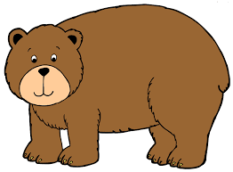 voli jesti med.

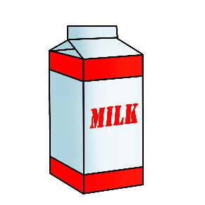
Volim piti .

Sat 2 = Hrvatski jezik
Spoji slogove tako da dobiješ riječi sa slike.
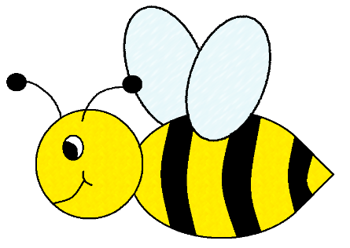

ka ša
ša tor
ku la
knji ća
pče ga
ki pa

Sat 3= Likovna kultura
Oboji rodu koristeći različite nijanse sive i crne olovke (na nekim mjestima olovku stisneš jače, na nekima je stisneš slabije).
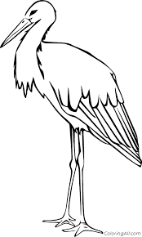

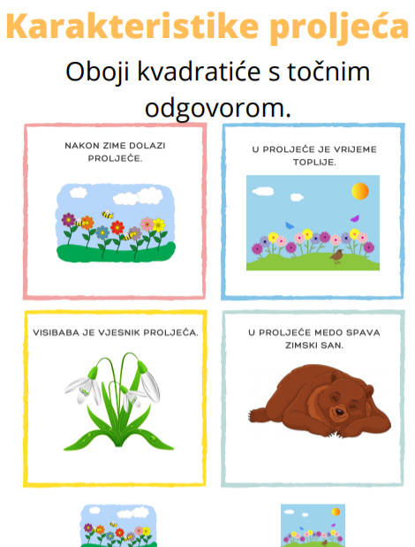
Sat 4= Priroda i društvo
Zaokruži karakteristike proljeća.

Sat 5= PERP
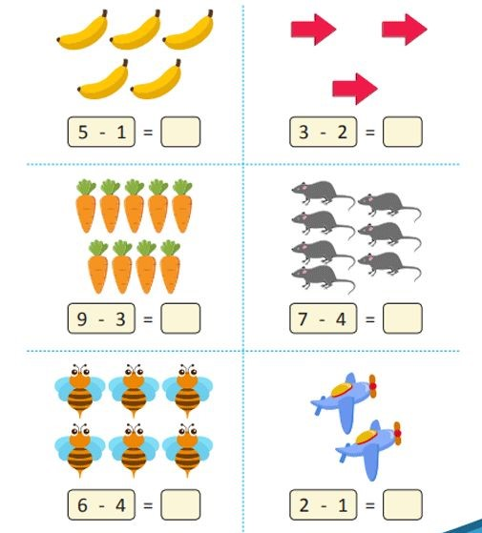
Oduzmi pomoću prstića.

